PLANTILLA: DOCUMENTO DE REQUERIMIENTOS SRS

|  |  |
| --- | --- |
| Proyecto | Aplicativo web para reservaciones en los hoteles. |
| Documento | Sprint2- Preparando el ambiente de trabajo |
| Grupo | Grupo 01 |
| Ciclo | Ciclo 4A |

|  |  |  |  |
| --- | --- | --- | --- |
| Fecha | Versión | Descripción | Autor |
| 10/11/2021 | 1.0 | SRS | Pedro Felipe Gómez Bonilla (Dueño del producto); Jean Carlos Casadiegos Duarte (Scrum Master); July Marcela Caballero, Harvey Ernesto Scarpeta Pedraza, Brayan Yesid Acevedo Rojas y José Luis Camacho Ávila (Equipo de desarrollo). |
|  | 1.1 | Revisión |  |
|  | 1.2 |  |  |
|  |  |  |  |

# Diagrama de clases

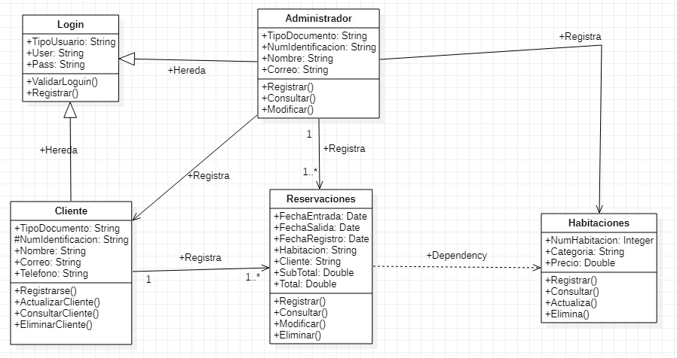

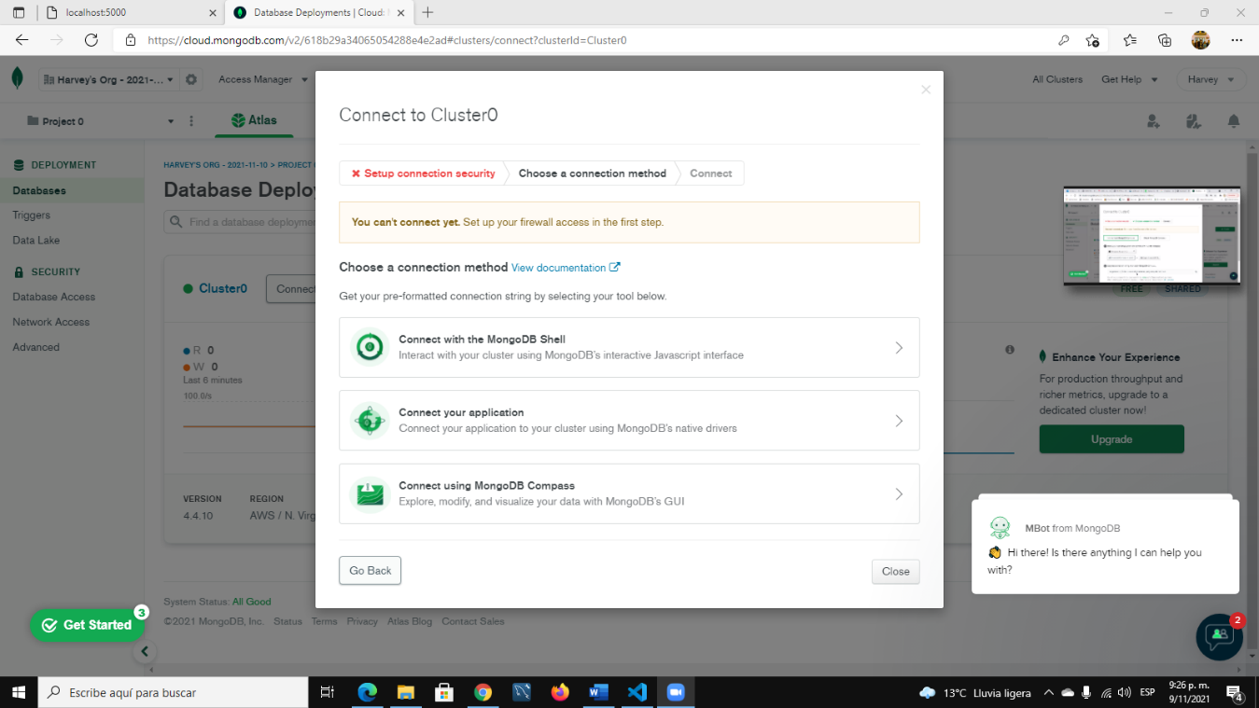**Instalación** **del** **ambiente** **de trabajo de la base de datos y creación de colecciones/ entidades**

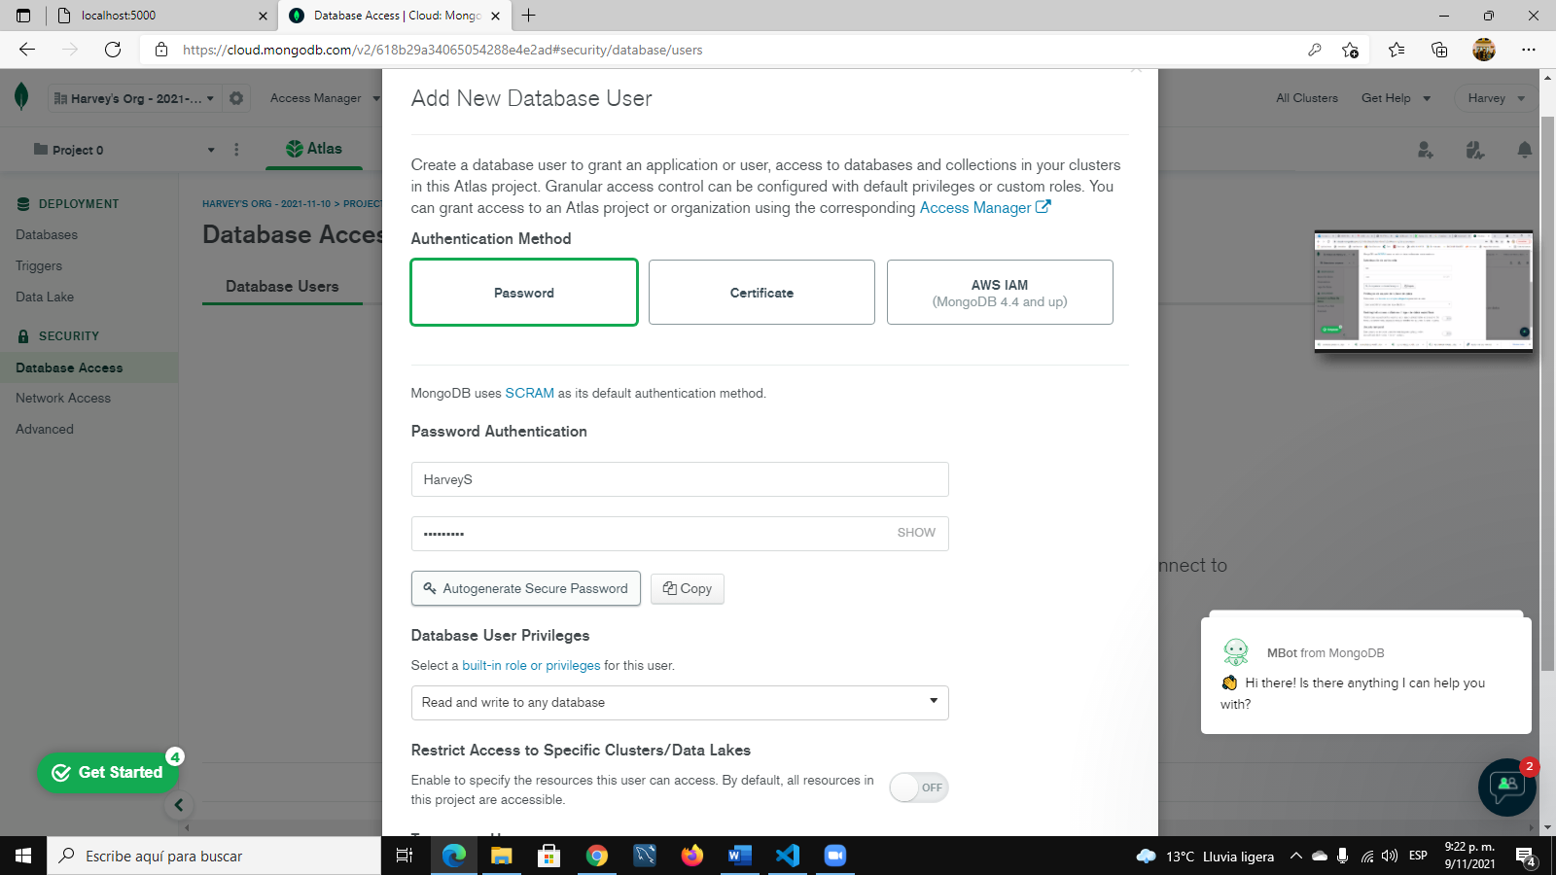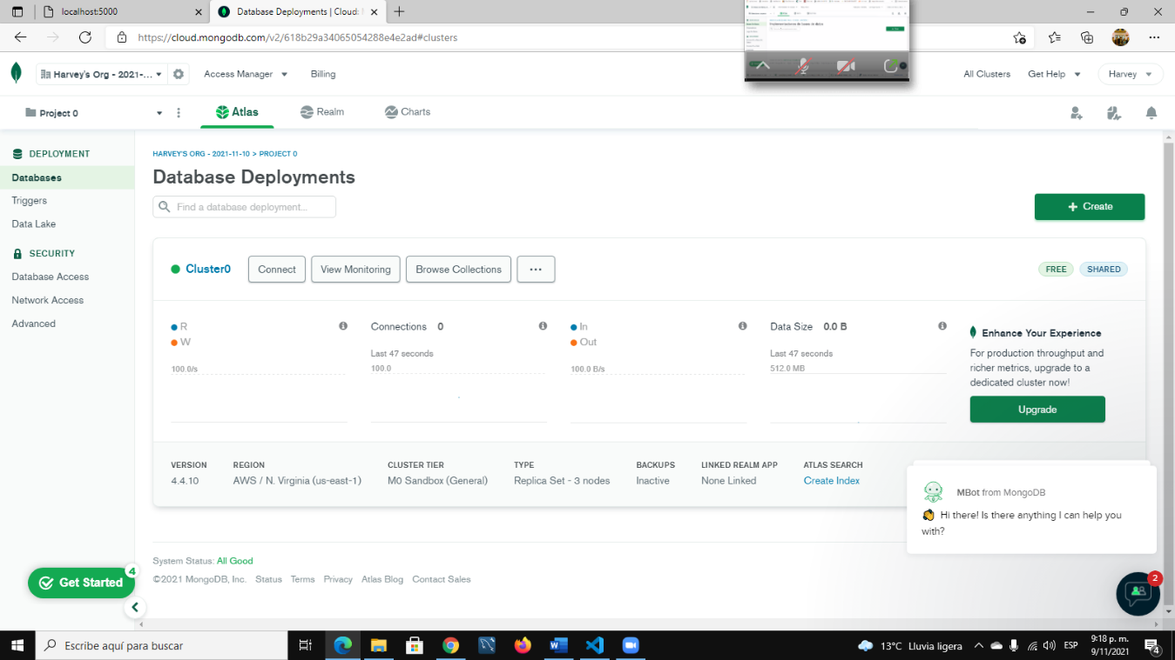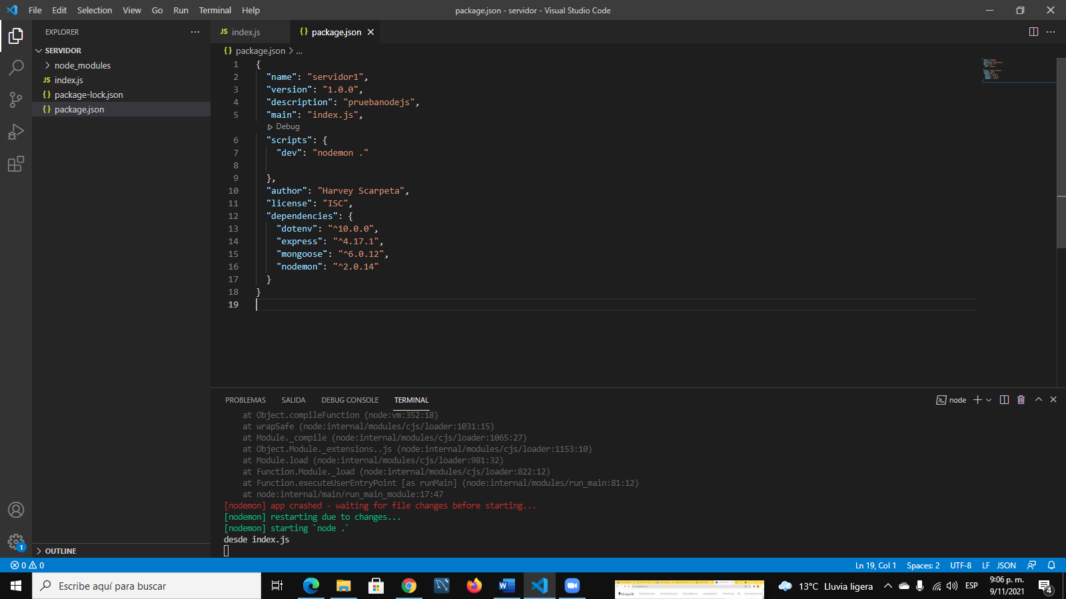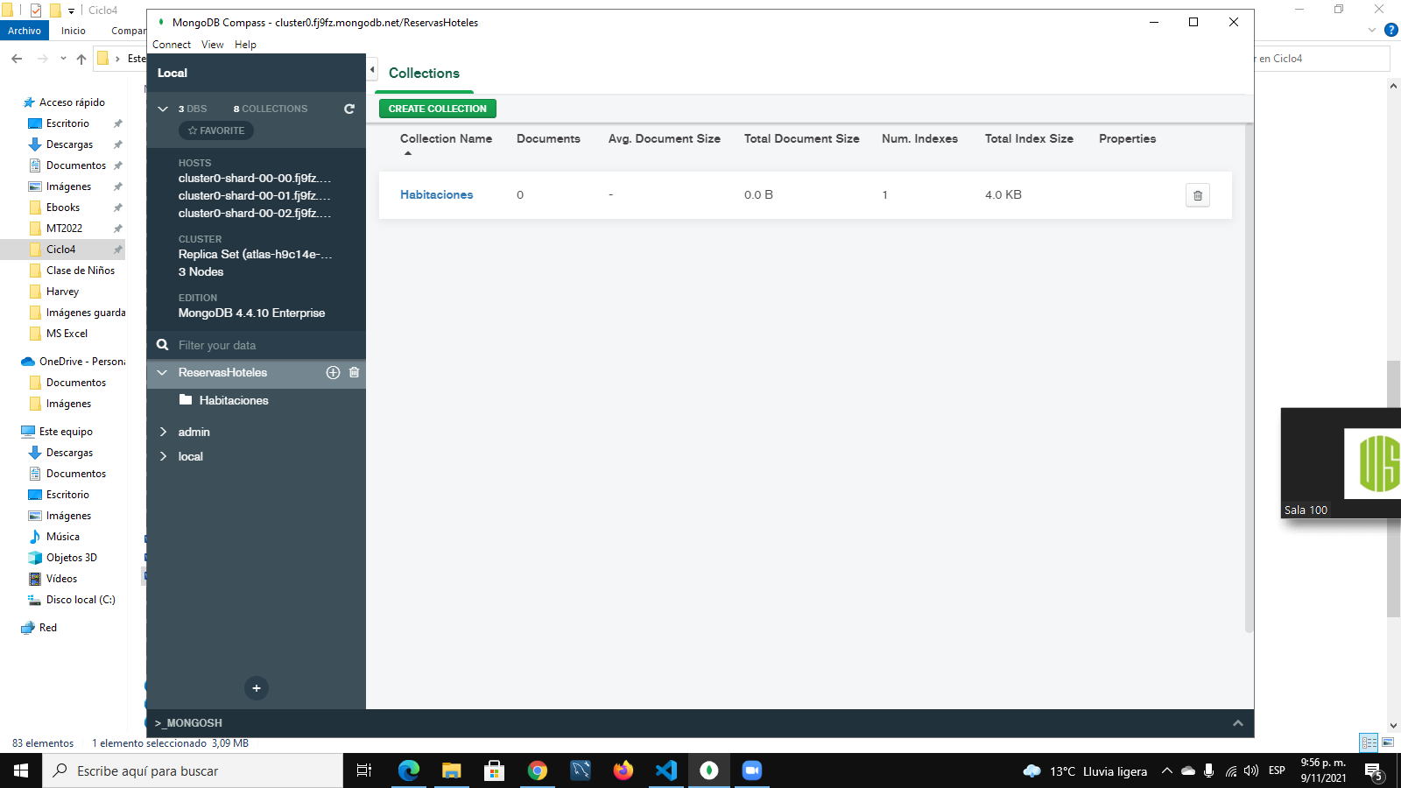

**Instalación** **del** **ambiente** **del Backend**

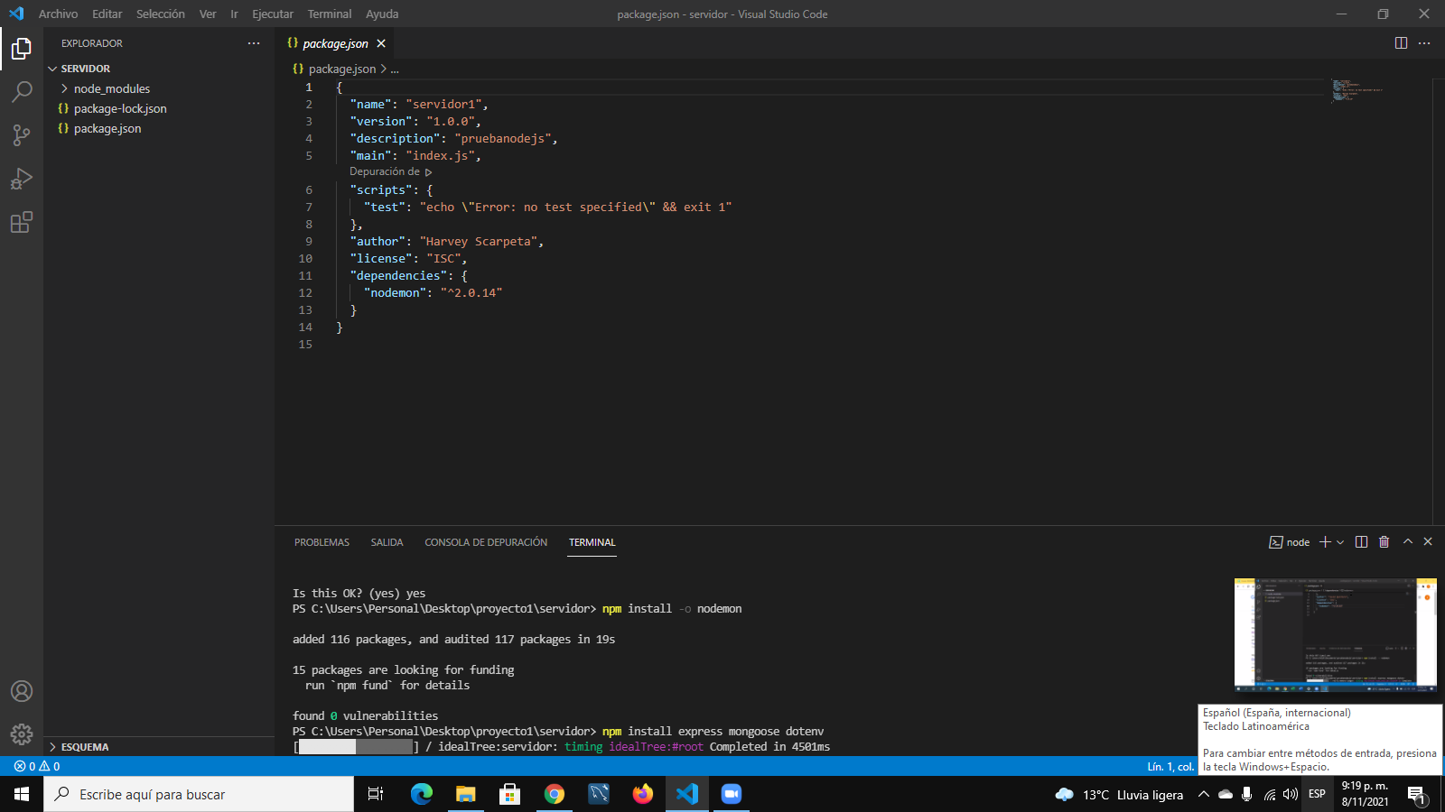

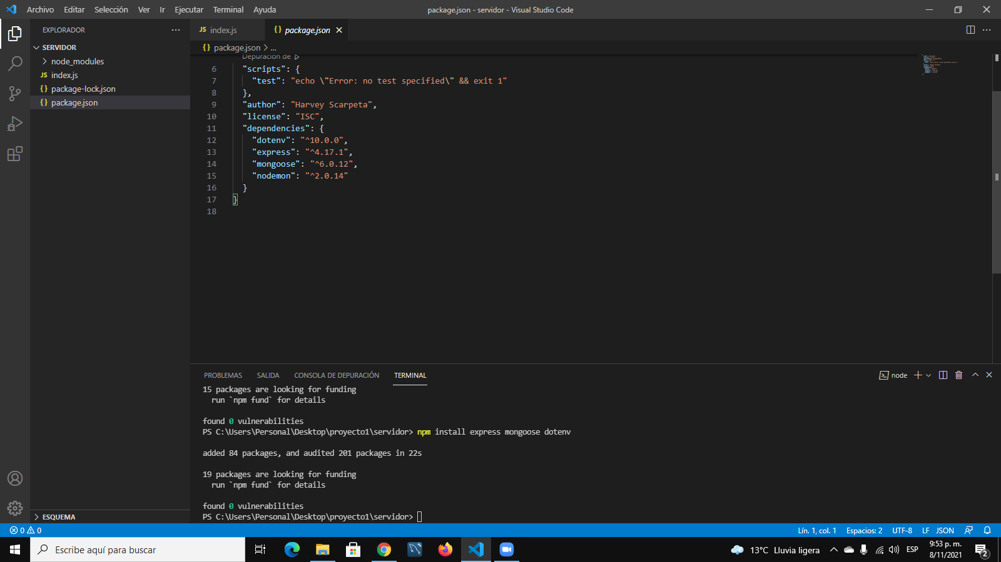

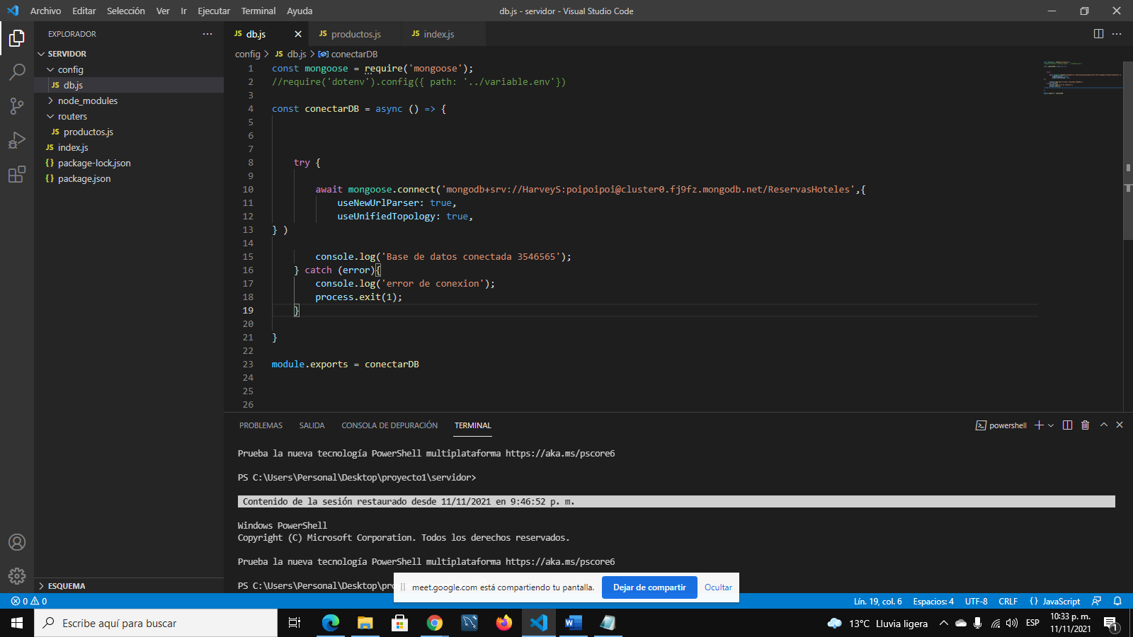

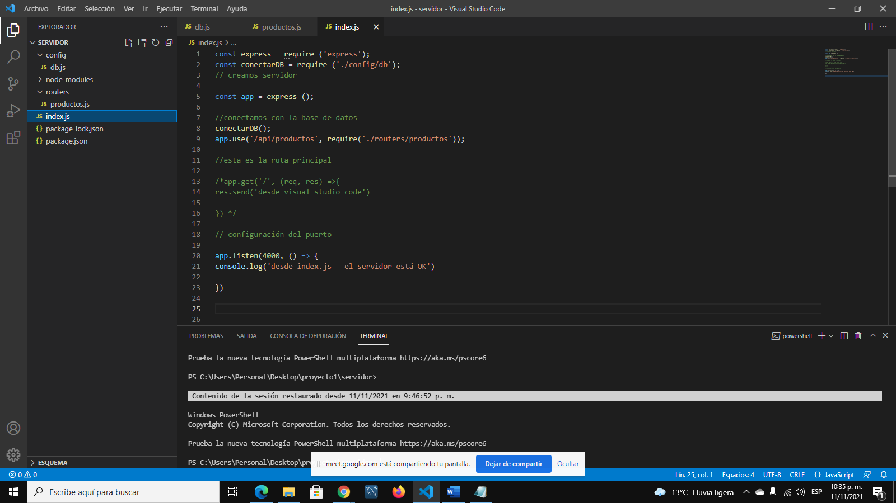

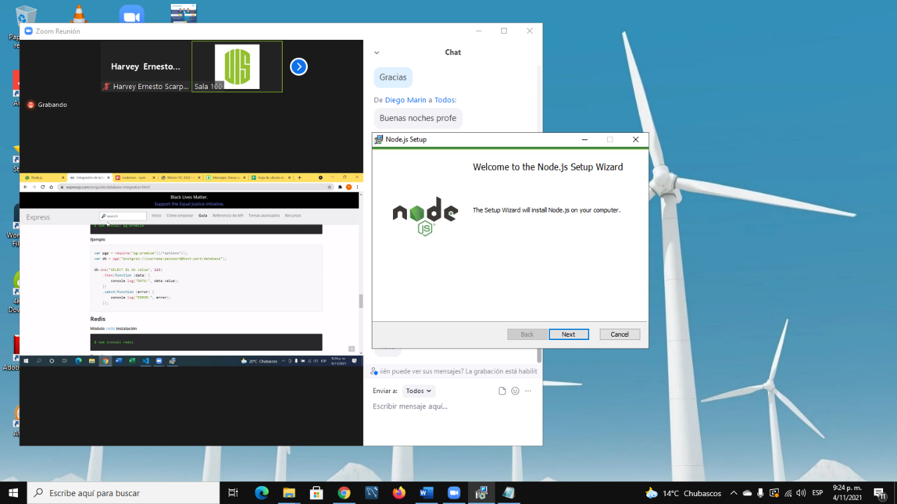**Instalación** **del** **ambiente** **del Frontend**

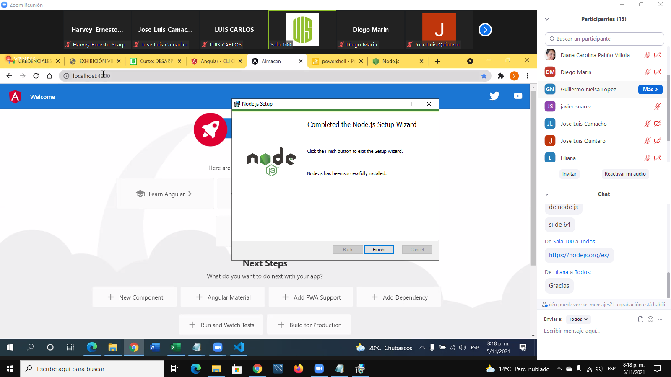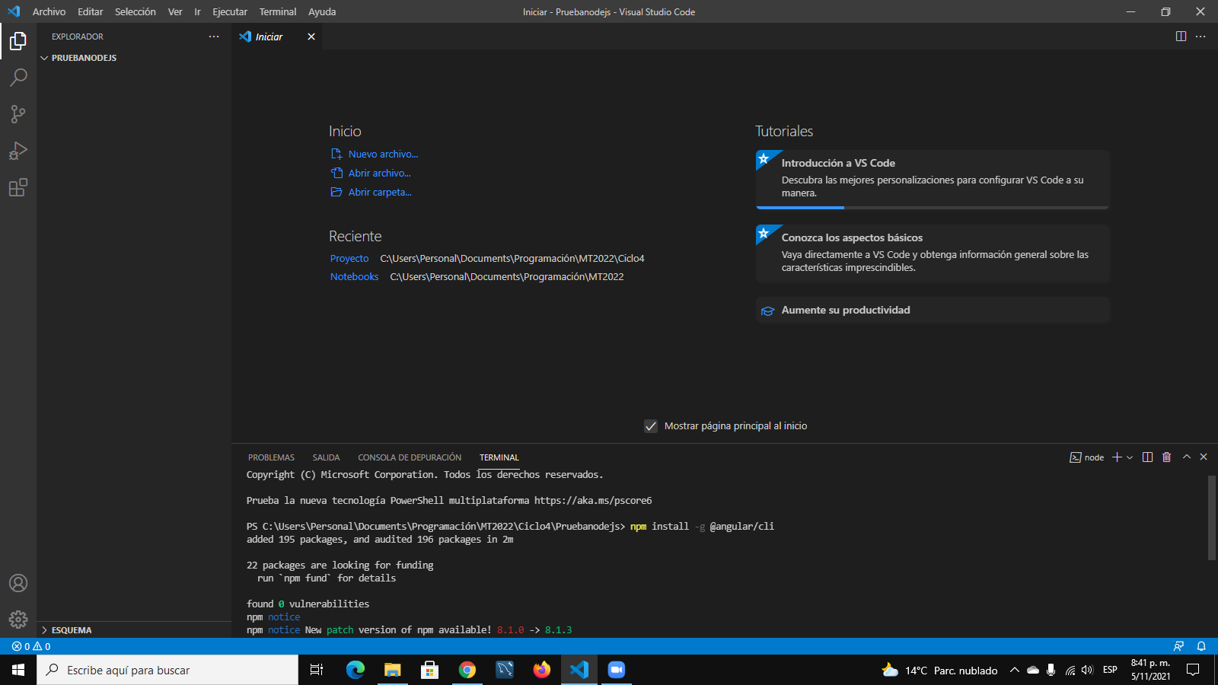

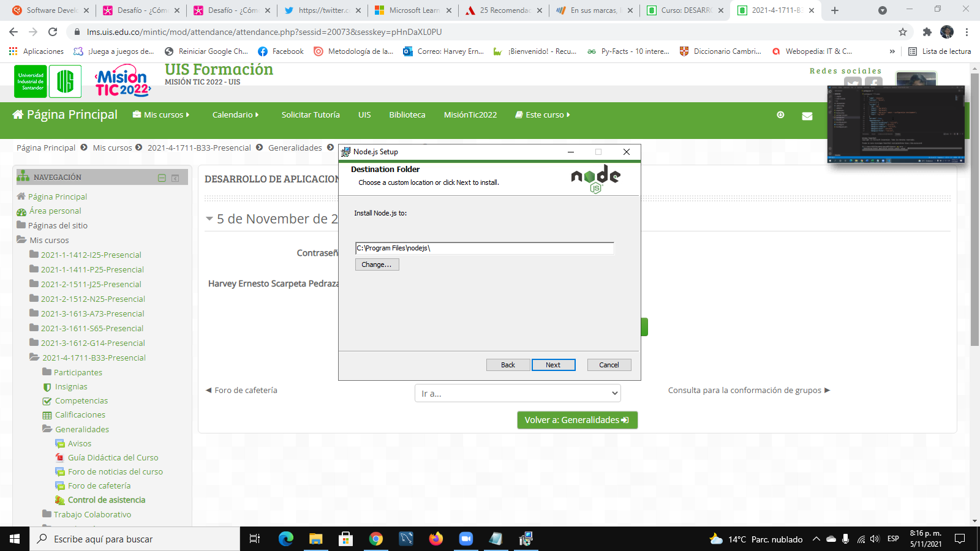

**Reuniones** **de** **trabajo colaborativo**

